Principios SOLID con Fernando Herrera

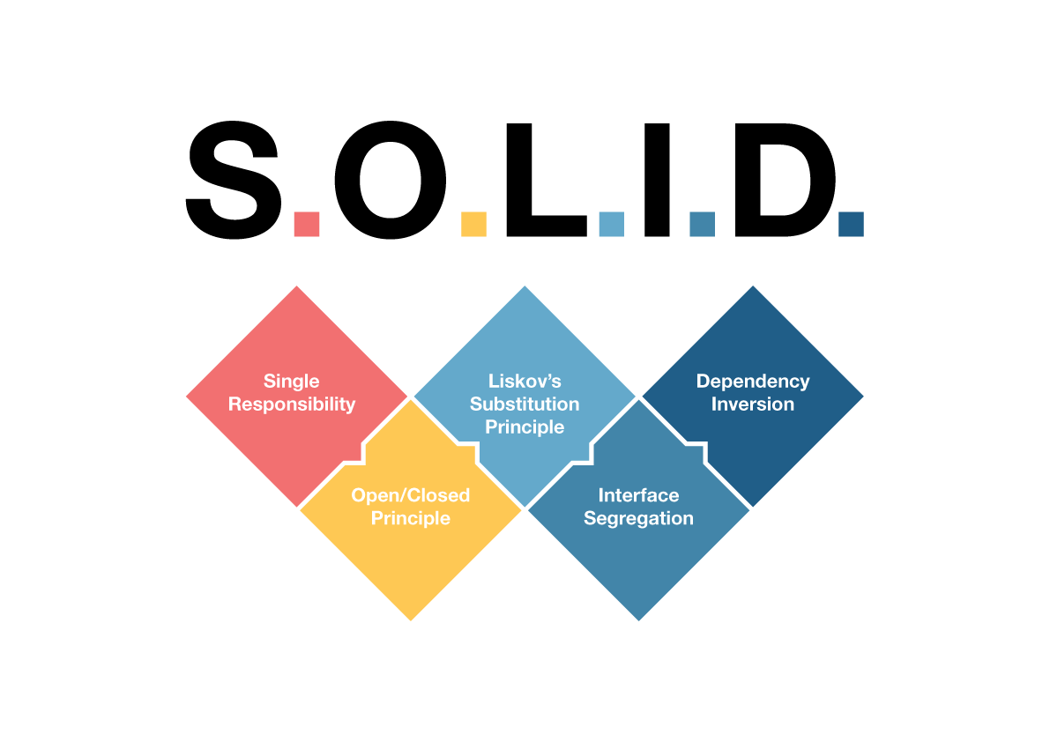

1. Introducción
Los principios SOLID aseguran la implementación de buenas prácticas para el manejo de nuestro código y reducir la deuda técnica.
Estos principios son agnósticos. Es decir, aplican a cualquier lenguaje de programación.

2. Clean Code y Deuda técnica
La deuda técnica se define como la falta de calidad de ciertos aspectos de nuestro código, o proceso de desarrollo del software: documentación, falta de pruebas…
La deuda técnica se paga con la refactorización.

2.1 ¿Qué es la deuda técnica?
La deuda técnica es La falte de calidad en elcódig, que genera una deuda que repercutirá en costosos futuros usualmente costos económicos
- Tiempo en realizar mantenimientos
- Tiempo en refactorizar código
- Teimpo en comprender código
- Teimpo adicional en la transferencia del código

Tipos de deuda técnica, según Martin Fowler:
Imprudente  El desarrollador actua de forma consciente e imprudente, lleva código de mala calidad que no es mantenible, usualmente suele decir:  "No hay tiempo", "Sólo copia y pega eso de nuevo", "Tenemos que salir como sea". | Prudente y deliberada  Tenemos la deuda y estamos conscientes de ella, si no se paga a tiempo pagamos más intereses, los indicadores son palabras como: "Tenemos que entregar rápido, luego refactorizamos", "Pon un mensaje de todo", "Lo vamos a tener en mente y en el futuro lo arreglamos"
Imprudente e inadvertida  es la más peligrosa ya que se genera por el desconociemiento o falta de experiencia, esto se genera por un desarrollador de perfil junior o peor aún, un falso senior. | Prudente e inadvertida  En un inicio no tenemos todo el contexto del proyecto, esta dedua sale conforme avanzamos en el proyecto.
Caer en deuda técnica es normal y a menudo es inevitable.
La diferencia entre un buen desarrollador y un mal desarrollador es que el buen desarrollador se preocupa y atiende esa deuda técnica

2.2 ¿Cómo se paga la deuda técnica?
La deuda técnica se paga con Refactorización.
Es un proceso que tiene como objetivo mejorar el código sin alterar su comportamiento para que sea más entendible y tolerante a cambios.
Usualmente para que una refactorización fuerte tenga el objetivo esperado, es imprescindible contar con pruebas automáticas.
Si no tenemos pruebas autmatizadas es común decir la frase: "Si funciona no lo toques."
La mala calidad en el software siempre la acaba pagando o asumiendo alguien.
Ya sea el cliente, el proveedor con recursos o el propio desarrollador dedicando tiempo a refactorizar o malgastando tiempo programando sobre un sistema frágil.

2.3 Clean Code
Código limpio es aquél escrito con la intención de que otra persona lo entienda.
Así mismo, podemos entender Clean Code como aquél simple y directo, que se puede leer como un libro.
La última definición dice: Programar es el arte de decirle a otro humano lo que quieres que la computadora haga.
Clean Code hace referencia a ésto: hacer fácil a los humanos entender al código, no a la máquina.

2.4 Nombres de variables
Los nombres de las variables han de ser expresivos, pronunciables, y preferiblemente, en inglés.
Habitualmente para variables se usa camelCase, para las clases, UpperCamelCase.
Se debe procurar no ahorrar caracteres a la hora de dar nombre a una variable, procurando no necesitar comentarios para añadir información extra para que quede claro qué propósito tiene dicha variable.
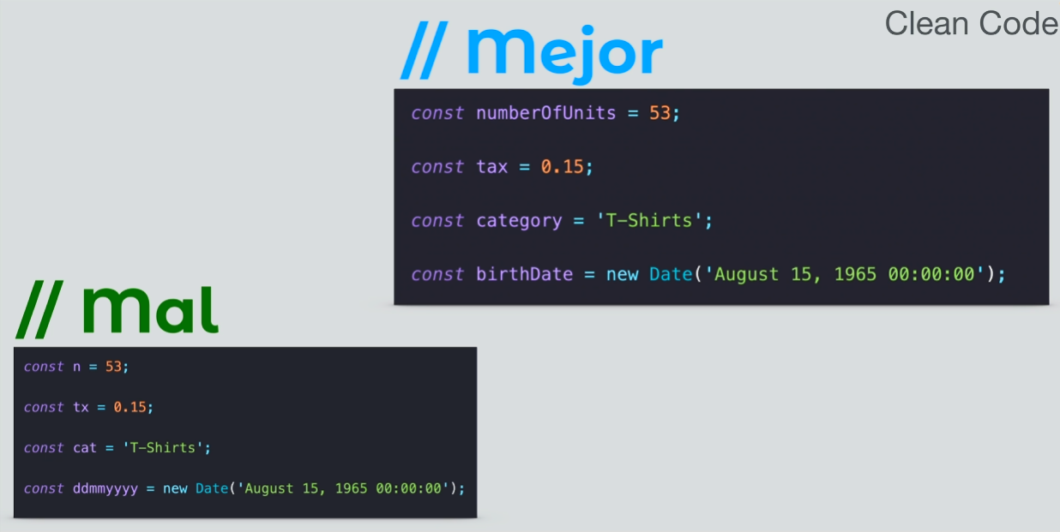

Añadido a ésto, hay que procurar ahorrar información técnica a la hora de nombrar variables. Como ejemplo, a la hora de definir una clase abstracta, basta con darle un nombre común, como puede ser Persona, ya que el ser abstracto va implícito en el modificador de clase.

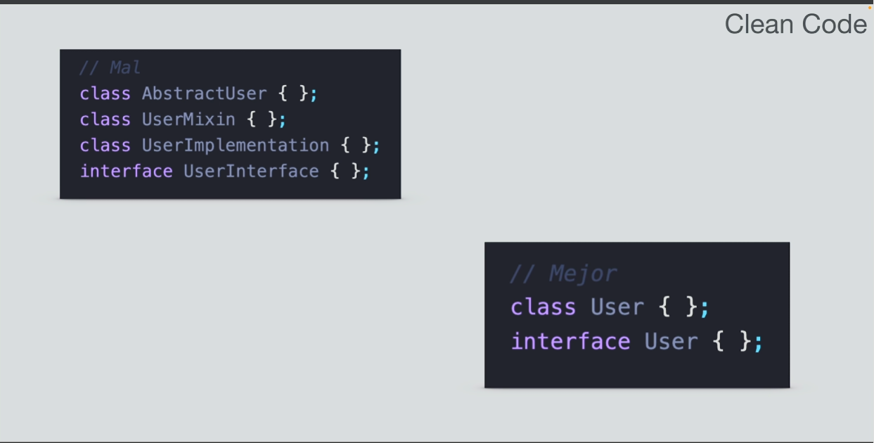

2.5 Funciones
Los nombres de las funciones han de representar acciones. Se ha de usar el nombre del verbo que representa la acción, y un sustantivo.
Los nombres han de ser descriptivos y concisos, tratando de abstenerse de la implementación de dicha función.
Ésto quiere decir que si tenemos una función llamada ‘createUser’, si no lo crea ha arrojarse una excepción.
Definir correctamente el nombre de una función ayudará más adelante con el principio ‘Single Responsability’, que es el primer principio SOLID.
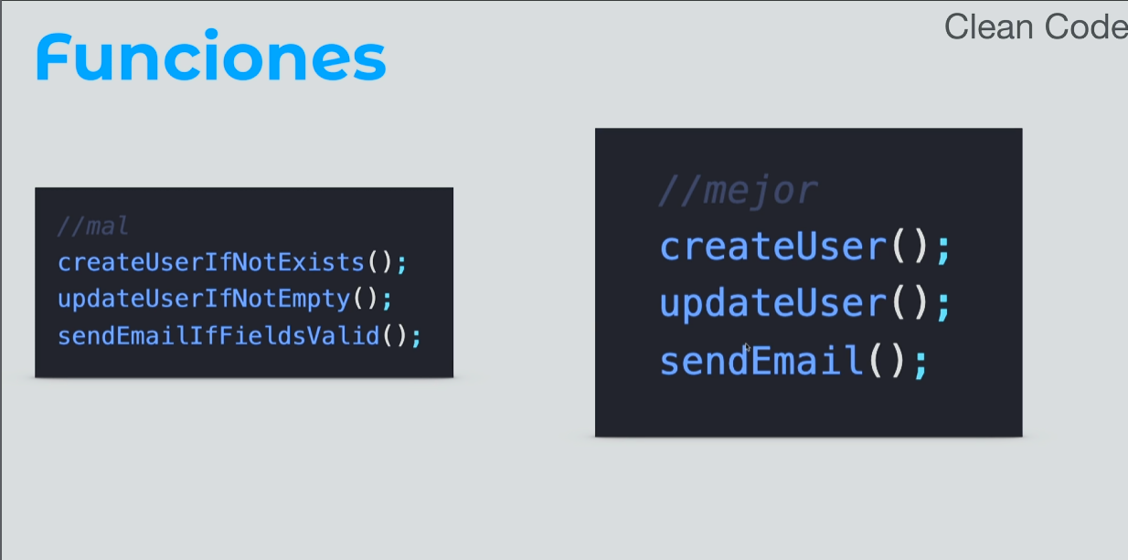

“Sabemos que estamos desarrollando código limpio cuando cadda función hace exactamente lo que su nombre indica”
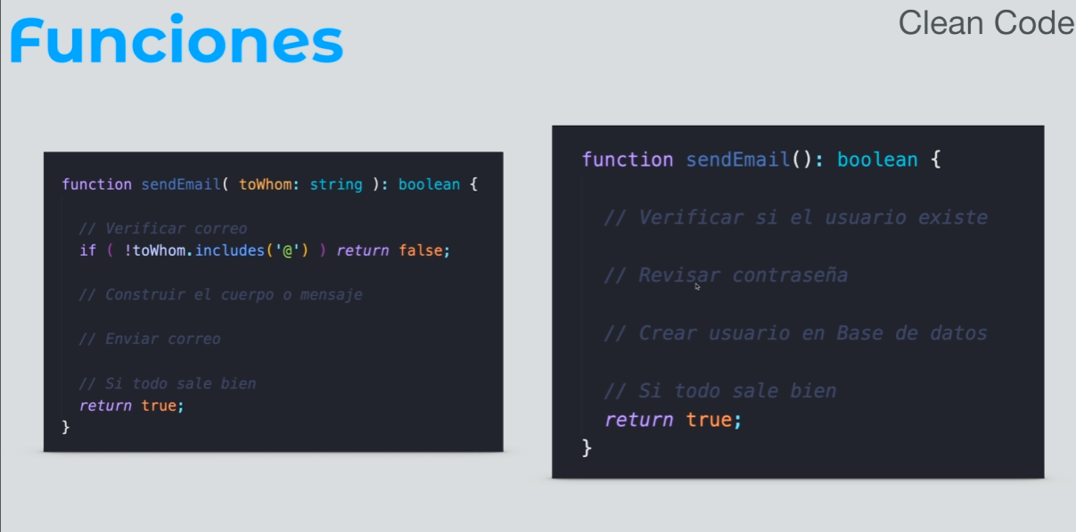

A la hora de construir una función, es recomendable limitar el número de argumentos que recibe a un máximo de tres. Al superar este número, las funciones se hacen incómodas de leer y usar.

En caso de necesitar pasar una gran cantidad de argumentos, cabe pensar en crear una clase o interface (typescript) que aglomere los input, con el objetivo de simplificar la lectura y documentación de dicha función.

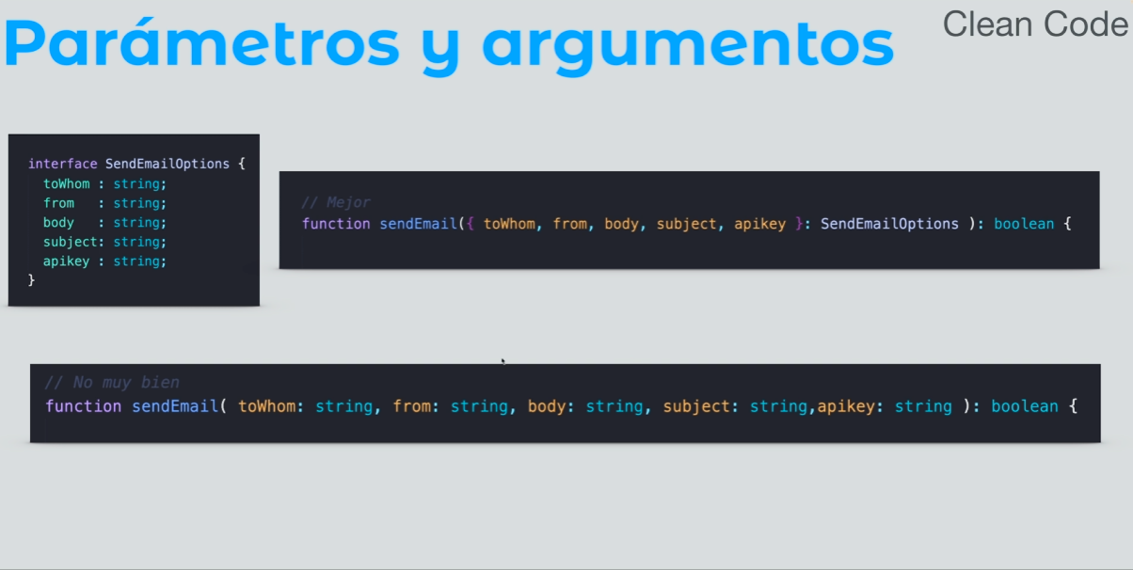
Adicionalmente, a la hora de crear nuestras funciones, es recomendable:
- Que sean simples.
- De tamaño reducido, siendo recomendable no más de 20 líneas de código.
- Funciones de una sola línea sin causar complejidad.
- Evitar uso de ‘else’.
- Priorizar uso de la condición ternaria.

2.6 Nombres según el tipo de dato
- Arrays: dependiendo del tipo de dato contenido, bastará con añadir una s al tipo de dato en cuestión.
Por ejemplo, para un array de User, se puede usar el nombre ‘users’. En caso de contener datos específicos, atributos referentes a un objeto, nombre del tipo de dato más el atributo en cuestión:
userNames, userEmails….
- Booleans: se han de usar prefijos descriptivos que den a entender inmediatamente el objetivo de la variable. Estos prefijos son ‘is’, ‘has’, ‘can’: ‘isLoading’, ‘canRun’ …
Es importante evitar negaciones en el nombre, ya que pueden llevar a una confusión innecesaria.

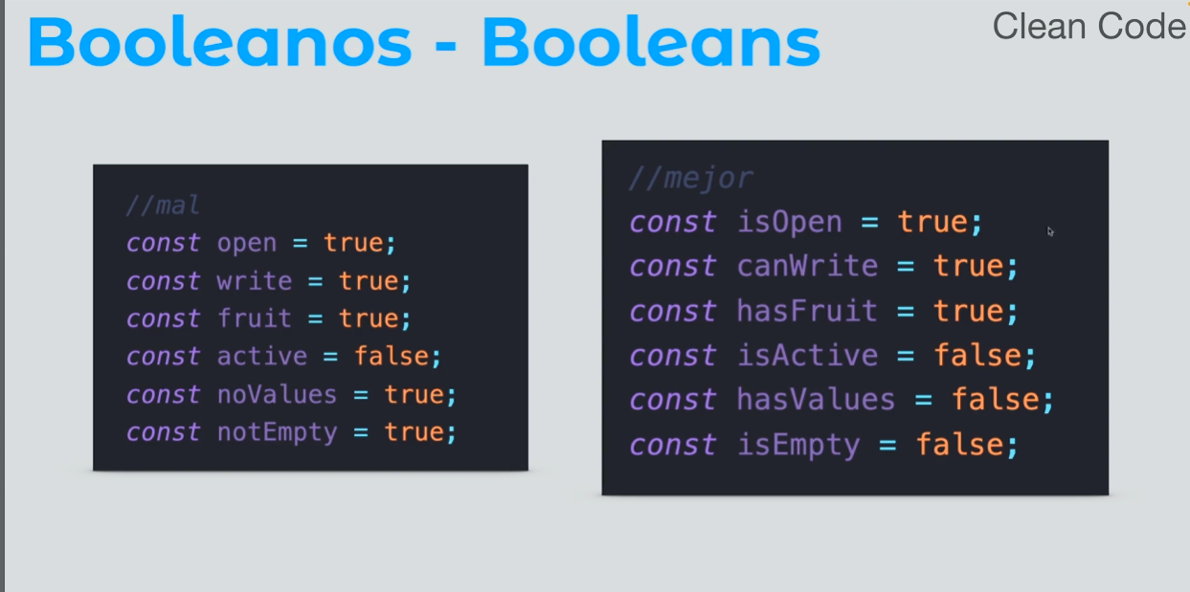

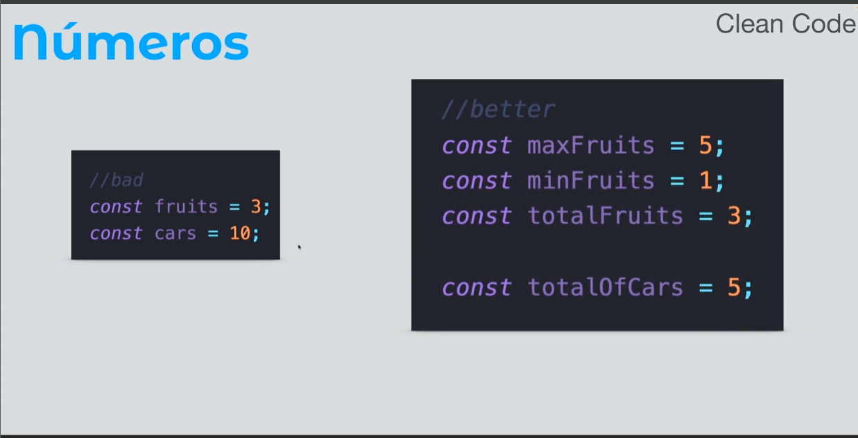
- Numbers: Usar prefijos ‘min’, ‘max’, ‘total’, ‘totalOf’ para dar el mayor valor semántico posible al nombre de la variable.

2.7 Nombres de Clases
Se han de usar sustantivos que identifiquen de forma rápida e inequívoca para qué está destinada la clase.
Es por ello, importante no usar nombres demasiado genéricos, como puede ser ‘Person’, ‘Info’...
- Se ha de tener claro que el nombre de la clase es lo más importante de la misma.
De este modo, se evita cargar la clase con funcionalidad, por ser demasiado genérica.
- El nombre ha de estar formado por un sustantivo o frases de sustantivos.
- No usar nombres genéricos.
- Usar UpperCamelCase.
Para saber si hemos usado un buen nombre para una clase, podremos hacernos las siguientes preguntas:
- ¿Qué hace exactamente la clase?
- ¿Cómo realiza exactamente cierta tarea?
- ¿Hay algo específico sobre su ubicación?
Si algo no tiene sentido, se debe refactorizar

2.8 Principio DRY
“Si quieres ser un programador productivo, esfuérzate por escribir un código legible” - Robert C. Martín.
El principio DRY hace referencia a ‘Don’t Repeat Yourself’. Es decir, su misión es evitar la duplicidad de código.
Ventajas que obtenemos de implementar DRY en nuestro código son:
- Simplifica las pruebas: es más fácil probar una función, que distintas porciones de código que es básicamente lo mismo.
- Ayuda a centralizar los procesos, haciéndolos más fácil de mantener.
- Aplicar DRY, es sinónimo de refactorizar.

¿Cómo saber si estamos implementando DRY o no?
- Si copiamos y pegamos código, es señal de que no se está implementando.

3. Clean Code – Clases y Comentarios

Como se ha comentado anteriormente, las clases han de ser lo más específicas posible, para evitar caer en generalidades y hacer de una clase un recurso común para varias tareas distintas. Como se puede suponer, esto va contra el principio DRY de programación, siendo por tanto contrtaria a Clean Code.
Respecto los comentarios, si una clase / función requiere de comentarios para explicar su funcionalidad, quiere decir que el código no es lo suficientemente auto explicativo, siendo también indicativo de que no estamos cumpliendo con Clean Code: “Programar es decirle a otra persona lo que queremos que la máquina haga”

3.1 Herencia – Problemática

Derivado de la herencia de clases que heredan a su vez de otra, se puede generar un código realmente extenso, difícil de leer y mantener.
Supongamos que tenemos una clase ‘Person’ con 3 atributos: name, gender, birthdate. Luego tenemos una clase ‘User’, que hereda de ‘Person’, y añade dos atributos: ‘email’, ‘role’ y ‘lastAccess’.
A continuación, otra clase ‘UserSettings’, que hereda de ‘User’, y añade los atributos ‘workingDirectory’ y ‘lastOpenFolder.
Como podemos comprobar, a la hora de crear un ‘userSettings’, necesitaremos pasar por constructor varios atributos, para con super, satisfacer las dependencias de las clases ‘padre’.
Esta casuística, como se puede inferir, contradice el principio de responsabilidad única, ya que por cada UserSetting, hay que crear un User y un Person.
En la medida de lo posible, es recomendable evitar heredar de otras clases, usando ‘composición’.
Los extends añaden una capa extra de complejidad, que dificulta leer y comprender el código.
La composición consiste en crear una clase a partir de otras existentes para crear relacines entre sí.
Mediante composición reducimos notablemente las líneas de código y su complejidad, respetando el principio de responsabilidad única y los principios de clean code.

